**THƠ ,TRUYỆN BÀI HÁT THÁNG 11- KHỐI MẪU GIÁO LỚN**

**Bác nông dân và con gấu**

Ngày xửa ngày xưa, có một bác nông dân vào rừng khai hoang cày quốc kiếm sống. Một hôm, bác đang phát quang một khu đất màu mỡ thì từ đâu có một con gấu to chạy đến. Vừa nhìn thấy bác nông dân, con gấu quát to:

– Bác nông dân kia! Ai cho bác quốc đất ở đây!

Bác nông dân nhìn thấy gấu sợ lắm nhưng bác vẫn bình tĩnh nịnh gấu:

– Xin chào bác gấu, thấy mảnh đất này thuận lợi cho việc trồng cấy nên tôi khai hoang. Không biết đây là lãnh thổ của bác gấu.

Rồi bác nông dân nịnh gấu: “Gấu ơi, gấu hãy cho bác quốc đất trồng cây ở đây, rồi khi nào đến mùa thu hoạch, gấu sẽ được chia phần. Gấu thích lấy phần nào bác cho phần đấy”.

Nghe bác nông dân thương thảo nhỏ nhẹ, lại được chia phần thì thấy bùi tai, gấu bèn đồng ý:

– Được rồi, ta cho bác trồng trọt ở đây nhưng đến vụ bác phải chia cho ta phần ngọn nhé!

Thế là bác nông dân quyết định trồng củ cải, vì bác lấy phần gốc mà. Mùa thu hoạch đến, bác nông dân dỡ củ cải chở về nhà mấy xe bò liền, chất đầy một góc nhà. Bác nông dân sung sướng vì vụ mùa bội thu. Còn gấu cũng sung sướng ra lấy phần.

Phần của gấu là ngọn của củ cải (chính là lá cải) vứt la liệt ngoài ruộng. Vừa nhìn thấy phần của mình, gấu tham ăn đã cắn một miếng lá cải thật to. Vừa cho vào miệng nhai thì thấy đắng quá, gấu vội nhè ra, lấy tay lau lưỡi. Gấu tức lắm, nghĩ thầm: “Tức thật, mình bị hớ rồi, cái này chả ăn được gì cả! Sao lại đắng thế này…”.

Bỗng nhiên, gấu nhìn thấy một củ cải còn sót lại ở ruộng, gấu nhặt lên, ăn thử, sao mà ngọt thế, mát thế, ngon thế! Thế là gấu ta quyết định, đến mùa vụ sau, sẽ thỏa thuận lại với bác nông dân.

Đến vụ sau, bác nông dân vào rừng cuốc đất. Lần này, gấu hùng hổ xông ra hét lớn.

– Bác nông dân kia, vụ này ta sẽ lấy phần gốc, còn bác lấy phần ngọn.

Bác nông dân tươi cười đồng ý với gấu. Thế là vụ ấy, bác nông dân trồng lúa. Đến vụ thu hoạch, bác nông dân lại vào mảnh ruộng trong rừng gặt lúa, thu hoạch chở nhiều xe bò đầy ắp thóc về nhà.

Đến lượt mình, gấu ta ra ruộng và bới phần gốc (dạ) bác nông dân để lại cho mình. Con gấu đưa những nắm rơm dạ vào mồm nhai và ôi thôi, thật không thể nuốt trôi được. Biết mình lại bị hớ, gấu ta nói với bác nông dân:

– Này bác nông dân, vụ sau bác trồng cấy, ta sẽ lấy cả phần gốc lẫn phần ngọn.

Bác nông dân vui vẻ đồng ý. Đến mùa vụ thứ ba vào rừng, bác nông dân chuyển sang trồng ngô. Đến vụ thu hoạch, bác nông dân lại vào rừng bẻ những bắp ngô to dài, mẩy hạt chở về nhà. Để lại cho con gấu toàn bộ thân cây ngô, cả gốc cả ngọn. Gấu ta hí hửng lấy phần của mình, gấu ta đưa cây ngô vào miệng nhai mà dát hết cả lưỡi. Gấu biết mình lại bị thua bác nông dân, tức lắm nhưng không làm gì được vì đã thỏa thuận rõ ràng ngay từ đầu rồi.

**Ba anh em**

Một ông cụ có một ngôi nhà nhả và ba con trai. Cụ muốn cho các con học nghề bèn bảo các con:  
    -Các con, mỗi ngừoi hãy học lấy một nghề. Sau này, ai tỏ ra tải giỏi nhất cha sẽ cho ngôi nhà này.  
    Ba người con vâng lời. Họ chia tay nhau, mỗi người đi một ngả. Anh con cả học nghể thợ cạo: anh khéo léo lắm nên thường được vua mời vào cung để phục vụ nhà vua. Anh thứ hai học nghế đóng móng ngựa: anh cũng kéo léo lắm nên thường được đóng móng ngựa cho các vị đại thần. Người em út học múa kiếm rất thành thạo. Đúng ngày đã hẹn trước ba anh em về họp ở nhà cha. BÀ con hàng xóm rủ nhau đến chơi. Ba anh em chưa biết trổ tài bằng cách nào thì bỗng thấy một con thỏ cạhy nganag. Người anh cả vội vàng rút dao cạo và hộp xà phòng đuổi theo, cạo sạch sẽ bộ ria thò mà thỏ không bọ xây xát mép. Mọi người đều trầm trồ tán thưởng.  
    Bỗng một cỗ xe bốn ngựa kéo chạy qua. Anh thứ hai liền phóng theo, thay lại các bộ móng tươm tất, trong khi cỗ xe cứ cạhy như bay. Mọi người ai cũng phục tài.  
    Lúc đó trời bắt đầu mưa. Người con út rút kiếm ra sân múa.  
    Mưa càng to anh múa kiếm càng nhanh. Lúc trời lạnh, người anh vẫn khô ráo, không bị dính một giọt nước. Mọi người đều đồng ý thưởng ngôi nhà cho anh.  
    Nhưng ba anh em thương yêu nhau lắm. Họ vẫn chung sống cùng nhau trong một nhà. Họ ;làm  ăn kéo lại tốt bụng, thật thà nên rất đông khách hàng và học trò. Họ sống bên nhau hòa thuận vui vẻ suốt đời.  
  
                                                                                          ***Phỏng theo truyện cổ Grim***

**Thơ : Nghe lời cô giáo**

Bé mới được đi học

Khi về hát rất ngoan  
Rửa tay trước khi ăn  
“Cô giáo con bảo thế”  
Ăn thì mời cha mẹ  
Nhường em bé phần hơn  
Không để vãi  rơi cơm  
“Cô giáo con bảo thế”

“Cô giáo con bảo thế”  
Việc tốt đều nhắc lời  
Thế là, bé yêu ơi  
Nhớ lời cô giáo đấy  
  
                            ***Nguyễn Văn Chương***

|  |  |
| --- | --- |
| **Ước mơ của Tý**  *Mẹ! Mẹ ơi!*  *Con học giỏi*  *Mẹ Tý hỏi:*  *Giỏi làm gì?*  *Tý thầm thì*  *“Con sẽ đi*  *Làm cảnh sát*  *Con đứng gác*  *Ngã tư đường*  *Để người sang*  *An toàn mãi*  *Này dừng lại* | *Đèn đỏ rồi!*  *Đi chậm thôi.*  *Đèn vàng đấy!*  *Đi thoải mái*  *Đèn xanh mà!”*  *Mẹ cười xòa*  *Khen Tý giỏi*  *Tý phấn khởi*  *Cười ha ha!*  *Nhảy quanh nhà*  *Tý sẽ là*  *Anh cảnh sát!*  *Sáng tác:Lưu Thị Ngọc Lễ* |

Bác Đưa Thư Vui Tính

Tác giả: **[Hoàng Lân](https://lyric.tkaraoke.com/1254/hoang_lan/" \o "Nhạc sĩ Hoàng Lân)**

Kính coong kính coong  
Bác đưa thư đang tới nhà em  
Xe đạp kêu kính kính coong  
Thấy chiếc xe em chạy lon ton  
Cầm lấy thư nói cảm ơn  
"Này em bé ngoan cầm ngay lá thư đưa mau lên cho bố nhé"  
Kính coong kính coong  
Bác đưa thư đi rồi !

Bông Hồng Tặng Cô

Em trồng giàn bông truớc cửa nhà em  
Em dành một cây cho cô giáo hiền  
Giàn bông lên, đua chen sắc huơng.  
Nhưng ngạt ngào thơm là cây bông hồng.  
  
Cây bông hồng, em trồng tặng cô  
Cánh hoa hồng tươi như khoe ngày hội  
Mát dịu mùi huơng, như tình thuơng mến  
Cô dành cho chúng em.  
Cây bông hồng, tấm lòng em đó.  
Dâng lên tặng cô, đôi tay mẹ hiền  
Đôi tay ân cần dịu êm.  
  
Cây bông hồng, em trồng tặng cô  
Cánh hoa hồng tươi như khoe ngày hội  
Mát dịu mùi huơng, như tình thuơng mến  
Cô dành cho chúng em.  
Cây bông hồng, tấm lòng em đó.  
Dâng lên tặng cô, đôi tay mẹ hiền  
Đôi tay ân cần dịu êm

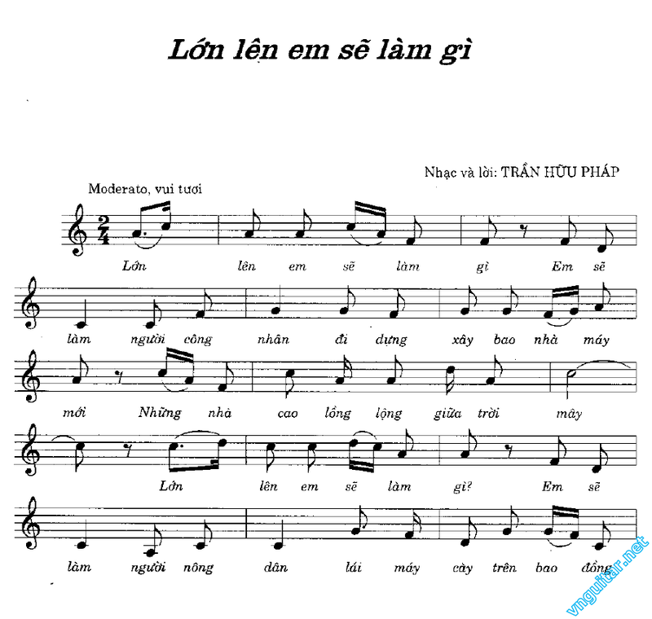

Bài hát : Anh nông dân và cây rau

trồng cây rau to to to. Mình anh cố sức kéo lên. Hây dô hây dô nhưng mà cây vẫn không lên được.  
Vợ anh theo anh ra mau. Cả 2 cố sức kéo lên. Hây dô hây dô nhưng mà cây vẫn không lên được.  
Rồi cu con theo ra ngay. Cả 3 cố sức kéo lên. Hây dô hây dô nhưng mà cây vẫn không lên được.  
Vện con theo cu ra mau. Cả 4 cố sức kéo lên. Hây dô hây dô nhưng mà cây vẫn không lên được.  
Rồi miu con theo ra mau. Cả 5 cố sức kéo lên. Hây dô hây dô nhưng mà cây vẫn không lên được.  
Chuột con theo miu ra ngay. Cả 6 cố sức kéo lên. Hây dô hây dô lên rồi, cây đã tung lên rồi